**Inbjudan**

**Slaget om Stockholm**

**2024**

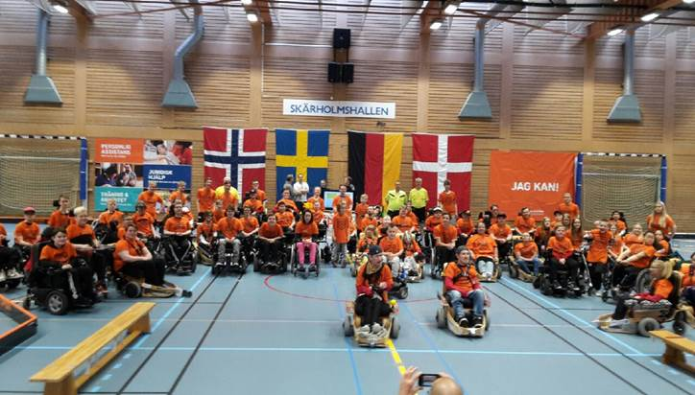

Skärholmshallen, Bodholmsgången 10, 127 48 Skärholmen

**12-14 April**

        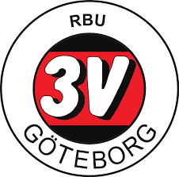

**Slaget om Stockholm i Elinnebandy 2024**

Datum: 12-14 April, 2024

**Anmälan inklusive antal lag per klubb:** Slutgiltig anmälan om deltagande och antalet medföljande lag mailas till[**Håkan Elveljung**](mailto:Håkan%20Elveljung%20%3chakan.elveljung@ericsson.com%3e) senast **18/3**.

Bifoga också namn på spelare samt medföljande domare

Deltagaravgift: 1000kr/ lag.

Plats: Skärholmshallens Sim- och Idrottshall, Bodholmsgången 10, 127 48 Skärholmen

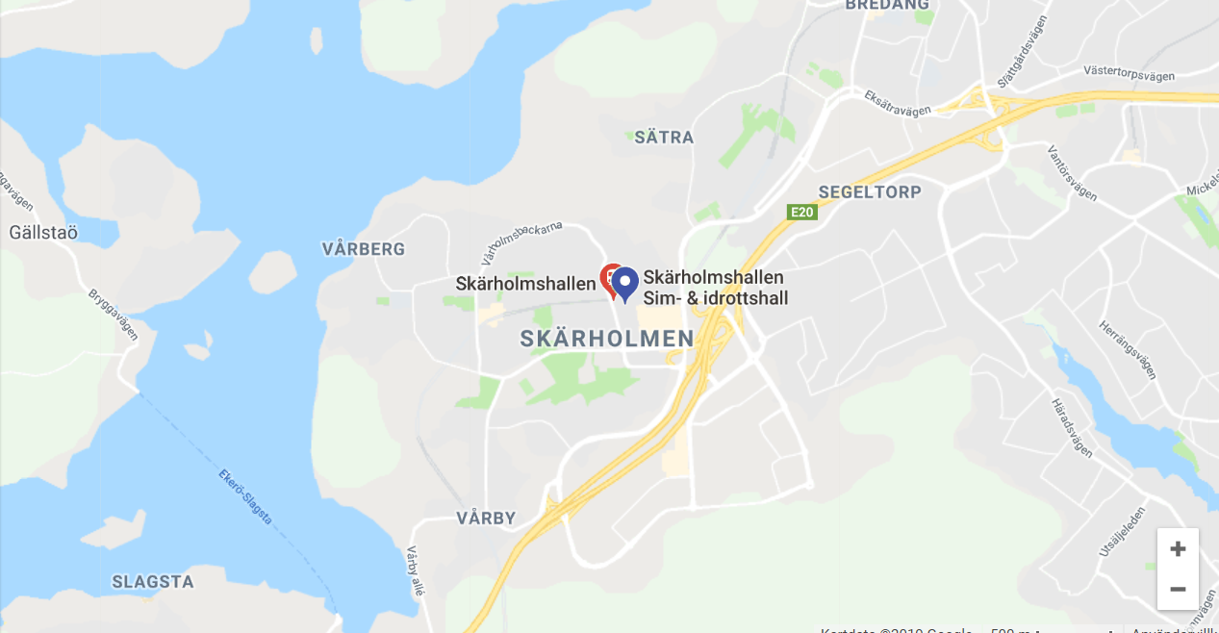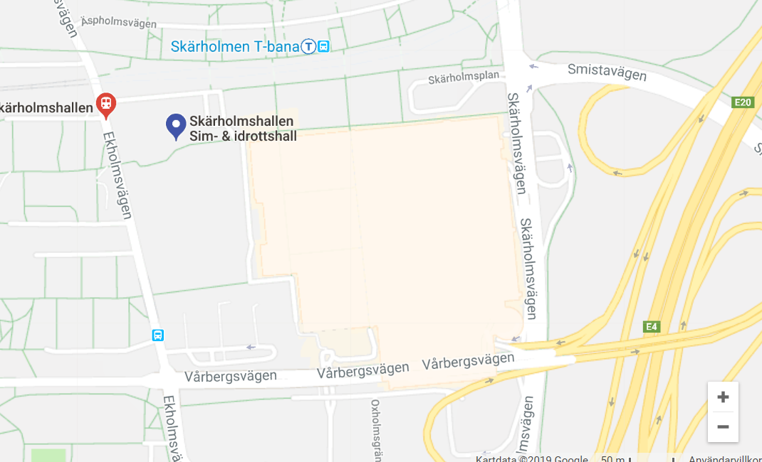

Parkering: Finns i anslutning till Skärholmshallen eller i Skärholmenscentrum.

Mat: Fik med enklare förtäring kommer att finnas i hallen, restauranger finns i närliggande Skärholmenscentrum (5 min avstånd med otrimmad permobil).

Boende/ Hotell: Vi har förhandlat fram special priser med Scandic på Scandic Skärmholmen (närmast) och Scandic kungens kurva (billigast). Bokning av rum sker via Scandic hemsida [www.scandichotels.se](https://protect2.fireeye.com/v1/url?k=31323334-501d5122-313273af-454445555731-b2a8399a80e0c50e&q=1&e=a04bdc90-d7ac-4c08-b98d-f196cfe03c6f&u=http%3A%2F%2Fwww.scandichotels.se%2F) eller genom att ringa Scandic Centralbokning på 08 517 517 00, tonval 1 • **Uppge bokningskod: BIFA120424**

*Priser Skärholmen: Enkelrum 890 SEK/natt Dubbelrum 990 SEK/natt Trebäddsrum 1390SEK/natt Fyrbäddsrum 1590SEK/Natt  
*Priser Kungens Kurva: Enkelrum 800 SEK/natt Dubbelrum 900 SEK/natt Trebäddsrum 1300SEK/natt Fyrbäddsrum 1500SEK/Natt

Vi kan rekommendera Scandic vid Skärholmenscentrum med kortare gångavstånd till hallen och ingen bilstransport/ jagande av parkeringsplatser under helgen.

Inlämning av material/ stolar: Kan ske i Skärholmshallen på fredag kväll 12/4 mellan 17:00 till 19:00 eller på lördag morgon den 13/4 från kl. 08:00.

Program/ Matchstart: Invigning lördag 13/4 kl. 09:00, med matchstart kl. 09:30. Söndag 16/4 är det matchstart kl. 09:00 för att möjliggöra tidig hemfärd efter prisutdelningen ca: kl 15:00.

Spelstruktur: Kvalseriespel och slutspel i ett antal olika divisioner. Totalt skall vi försöka få till minst 5 matcher/ lag med matcher både på Lördag och Söndag. Matchtid 2x15 minuter alternativt 2x10 minuter beronde på antalet anmälda lag.

Gruppindelning: Vi kommer att seeda lagen i de olika kvalgrupperna utifrån resultaten vid tidigare turneringar. Det kan bli olika nivå på lagen i gruppspelet för att det i slutspelet kommer att bli matcher mellam jämbördiga lag.

Turneringsregler: I enlighet med det danska elhockey reglementet med komplementet att det bara kommer att vara 1 timeout (1 minut) per lag och halvlek på samma sätt som testades vid Göteborg Open.